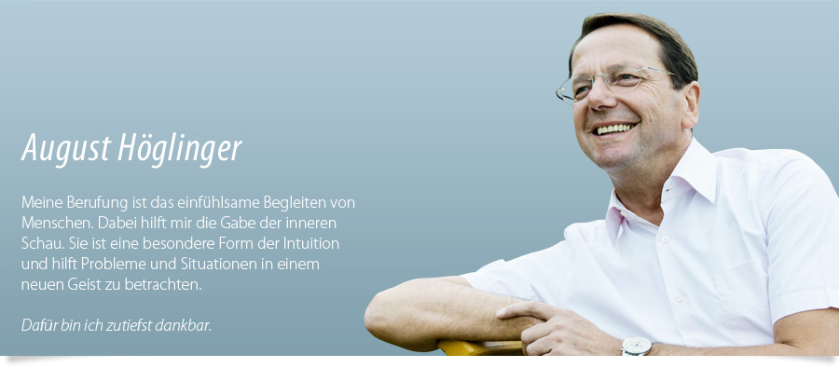
Man kann andere nur soweit führen,
wie man selbst gegangen ist.
Name: | DI Dr. August Höglinger
Geburtsdatum: | 22.04.1955
Geburtsort: | Kriegwald/Julbach, Oberösterreich
Studium: | Informatik und Betriebswirtschaftslehre an der Johannes Kepler Universität Linz
Berufserfahrung: | Universitätsassistent, Inhaber einer Softwarefirma, Leiter des Bereiches Betriebsberatung im WIFI und der Abteilung Personal und Controlling in der WKOÖ
Dr. Höglinger arbeitet als selbständiger Führungskräftecoach, Vortragender und Autor zahlreicher Bücher und CD’s.
Folgende Bücher finden Sie in unserer Bilbiothek:
Grenzen setzen bei Erwachsenen
Macht und Verantwortung
Loslassen ohne zu vergessen
Umgang mit Angst
Zeit haben heißt nein sagen
Das Leben entrümpeln
Menschen führen in Familien und Unternehmen
Die Arbeit mit Maschinen war mein Beruf, die Arbeit mit Menschen ist meine Berufung.

